АДМИНИСТРАЦИЯ ОЗЕРСКОГО ГРОДСКОГО ОКРУГА
ЧЕЛЯБИНСКОЙ ОБЛАСТИ

Формы и правила ведения
журналов по охране труда
на предприятиях (организациях)

СОДЕРЖАНИЕ
I. | ОБЩИЕ ЖУРНАЛЫ ПО ОХРАНЕ ТРУДА……………… |  |  | 5
 | 1. |  | Журнал регистрации вводного инструктажа по охране труда……………………………………………………… | 5
 | 2. |  | Журнал регистрации инструктажа по охране труда на рабочем месте…………………………………………….. | 5
 | 3. |  | Журнал учета инструкций по охране труда для работников………………………………………………………. | 8
 | 4. |  | Журнал учета выдачи инструкций по охране труда для работников……………………………..………………… | 9
 | 5. |  | Журнал регистрации несчастных случаев на производстве……………………………………….……………….. | 10
 | 6. |  | Журнал технического состояния оборудования….……. | 10
 | 7. |  | Журнал проверки охраны труда и техники безопасности…………………………………………………………. | 11
II | ЖУРНАЛЫ ПО ЭЛЕКТРОБЕЗОПАСНОСТИ……………. |  |  | 13
 | 8. |  | Журнал учета проверки знаний норм и правил работы в электроустановках……………………………………… | 13
 | 9. |  | Журнал учета присвоения группы I по электробезопасности неэлектрофицированному персолу…………….. | 14
 | 10. |  | Журнал учета, проверки и испытаний электроинструмента и вспомогательного оборудования к нему……… | 15
 | 11. |  | Журнал учета и содержания средств защиты…………... | 16
 | 12. |  | Журнал испытаний средств защиты из диэлектрической резины……………………………………………….. | 17
 | 13. |  | Журнал учета работ по нарядам и распоряжениям в электроустановках……………………………………….. | 17
III | ЖУРНАЛЫ ПО ПОЖАРНОЙ БЕЗОПАСНОСТИ………. |  |  | 18
 | 14. | Журнал регистрации вводного инструктажа по пожарной безопасности………………………………………… |  | 18
 | 15. | Журнал регистрации первичного, планового, внепланового инструктажей по пожарной безопасности………… |  | 19
 | ПРИЛОЖЕНИЯ  (образцы журналов, используемых в работе по охране труда) |  |  | 20
I. ОБЩИЕ ЖУРНАЛЫ ПО ОХРАНЕ ТРУДА

Журнал — это книга для записи, учета, регистрации сведений и информации. Журнал позволяет быстро определить и проконтролировать ход работы в области охраны труда, соблюдение установленных законодательством сроков проведения работы, наличие в организации локальных документов и их выдачу.

- Журнал регистрации вводного инструктажа
по охране труда
Одним из обязательных журналов в организации является Журнал регистрации вводного инструктажа по охране труда.
Все поступающие на работу до заключения трудового договора должны пройти вводный инструктаж по охране труда. Вводный инструктаж проводится со всеми вновь принимаемыми на работу независимо от их образования, стажа работы по данной профессии или должности, с временными работниками, командированными, учащимися и студентами, прибывшими на производственное обучение или практику.
Вводный инструктаж в организации проводит инженер по охране труда или лицо, на которое приказом по предприятию возложены эти обязанности. О проведении вводного инструктажа делается запись в журнале регистрации вводного инструктажа с обязательной подписью инструктируемого и инструктирующего.
Форму Журнала регистрации вводного инструктажа рекомендует ГОСТ 12.0.004-90 «Организация обучения безопасности труда. Общие положения».

Образец Журнала регистрации вводного инструктажа по охране труда приведен в Приложении № 1.

Журнал должен быть пронумерован, прошнурован, подписан лицом, ответственным за его ведение, и скреплен печатью организации. Хранится в службе охраны труда.

2. Журнал регистрации инструктажа по охране труда
на рабочем месте
Проведение инструктажей на рабочем месте является одним из важнейших мероприятий по предупреждению производственного травматизма.
Инструктажи по охране труда на рабочем месте подразделяются:
- на первичный на рабочем месте;
- повторный;
- целевой;
- внеплановый.
Первичный инструктаж на рабочем месте проводится до начала работы с целью получения конкретных знаний для безопасного выполнения производственного задания:
- со всеми поступающими на работу в подразделение, включая работников, выполняющих работу на условиях трудового договора, заключенного на срок до двух месяцев или на период выполнения сезонных работ, в свободное от основной работы время (совместители), а также на дому (надомники) с использованием материалов, инструментов и механизмов, выделяемых работодателем или приобретаемых ими за свой счет;
- с работниками организации, переведенными в установленном порядке из другого структурного подразделения, либо работниками, которым поручается выполнение новой для них работы;
- с командированными работниками сторонних организаций, обучающимися образовательных учреждений соответствующих уровней, проходящими производственную практику (практические занятия), и другими лицами, участвующими в производственной деятельности организации.
Повторный инструктаж на рабочем месте должен проводиться не реже одного раза в шесть месяцев, с работниками, обслуживающими оборудование повышенной опасности, — не реже 1 раза в 3 месяца. Организации по согласованию с профсоюзными комитетами и соответствующими местными органами государственного надзора для некоторых категорий работников могут устанавливать более продолжительный (до 1 года) срок проведения повторного инструктажа.
Повторный инструктаж на рабочем месте должны проходить все работники, независимо от квалификации, образования, стажа и характера выполняемой работы.
Внеплановый инструктаж на рабочем месте проводят:
- при введении в действие новых или переработанных стандартов, правил, инструкций по охране труда;
- при изменении технологического процесса, замене или модернизации оборудования, приспособлений и инструмента, исходного сырья, материалов и других факторов, влияющих на безопасность труда№;
при нарушении работниками требований охраны труда, если эти нарушения создали реальную угрозу наступления тяжких последствий (несчастный случай на производстве, авария и т.п.);
- по требованию должностных лиц органов государственного надзора и контроля;
- при перерывах в работе: для работ с вредными и (или) опасными условиями более 30 календарных дней, а для остальных работ — более 2 месяцев;
—по решению работодателя (или уполномоченного им лица).
Целевой инструктаж на рабочем месте проводят при выполнении разовых работ, не связанных с прямыми обязанностями по специальности (погрузка, выгрузка, уборка территории, разовые работы вне предприятия, цеха и т.п.), ликвидации последствий аварий, стихийных бедствий и катастроф, производстве работ, на которые оформляется наряд-допуск, разрешение и другие документы, проведении экскурсий на предприятии. Организации массовых мероприятий с учащимися (экскурсии, походы, спортивные соревнования и др.). Целевой инструктаж с работниками, проводящими работы по наряду-допуску, разрешению и т.п., фиксируются в наряде-допуске или другом документе, разрешающем производство работ.
Работники, не связанные с эксплуатацией, обслуживанием, испытанием, наладкой и ремонтом оборудования, использованием электрифицированного или иного инструмента, хранением и применением сырья и материалов, могут освобождаться от прохождения первичного инструктажа на рабочем месте.
В организации должен быть утвержденный работодателем Перечень профессий и должностей работников, освобожденных от инструктажей на рабочем месте.
После проведения инструктажа на рабочем месте вновь принятый работник проходит стажировку от 2 до 14 смен под наблюдением руководителя подразделения (мастера) или опытного работника, назначенного приказом (распоряжением) работодателя. Продолжительность стажировки определяется характером работы и квалификацией работника. Затем руководитель подразделения проверяет приобретенные теоретические знания и навыки безопасных способов работы вновь принятого работника и как усвоены требования инструкции по охране труда и осуществляет допуск к самостоятельной работе (ставит свою подпись в журнале инструктажей). Работники, показавшие неудовлетворительные знания, к самостоятельной работе не допускаются и обязаны пройти вновь первичный инструктаж и стажировку.
Допускается освобождение от стажировки работника, переходящего из одного подразделения в другое и имеющего определенный стаж работы по специальности, если характер его работы и тип оборудования, на котором он работал ранее, не меняется.
Инструктажи на рабочем месте проводит непосредственный руководитель работ.
Форму Журнала регистрации инструктажа на рабочем месте рекомендует ГОСТ 12.0.004-90 «Организация обучения безопасности труда. Общие положения».

Образец Журнала регистрации инструктажа по охране труда на рабочем месте приведен в Приложении № 2.

Ввиду того что в Журнале регистрации инструктажа на рабочем месте отсутствует графа, где фиксируется номер инструкции, по которой проводится инструктаж, и ее название, целесообразно указывать эти данные в графе 5 «Вид инструктажа»; допускается также в Журнал регистрации инструктажа на рабочем месте ввести дополнительную графу «Номер инструкции и ее название».
Журнал должен быть пронумерован, прошнурован, подписан специалистом по охране труда и скреплен печатью организации. Хранится в подразделении у руководителя подразделения.

3. Журнал учета инструкций по охране труда
для работников
Инструкция по охране труда — это внутренний нормативный документ организации, регламентирующий основные требования безопасного выполнения работ, предназначенный для проведения инструктажей по охране труда на рабочих местах.
Каждой инструкции присваивается наименование и номер. В наименовании следует кратко указать, для какой профессии или вида работ она предназначена.
Учет инструкций по охране труда для работников осуществляется службой охраны труда (специалистом по охране труда) организации.
Форма Журнала учета инструкций по охране труда для работников предложена Методическими рекомендациями по разработке государственных требований охраны труда, утвержденными постановлением Минтруда России 17 декабря 2002 г. № 80.

Образец Журнала учета инструкций по охране труда для работников приведен в Приложении № 3.

Журнал должен быть пронумерован, прошнурован, подписан лицом, ответственным за его ведение, и скреплен печатью организации. Хранится в службе охраны труда.

4. Журнал учета выдачи инструкций по охране труда
для работников
У каждого руководителя структурного подразделения (службы) организации должен храниться комплект действующих в подразделении (службе) инструкций по охране труда для работников данного подразделения (службы). Местонахождение инструкций определяет руководитель структурного подразделения (службы) с учетом обеспечения доступности и удобства ознакомления с ними.
Инструкции по охране труда для работников могут быть выданы им на руки для изучения при первичном инструктаже, либо вывешены на рабочих местах или участках, либо должны храниться в ином месте, доступном для работников.
Форма Журнала учета выдачи инструкций по охране труда для работников предложена Методическими рекомендациями по разработке государственных требований охраны труда, утвержденными постановлением Минтруда России 17 декабря 2002 г. № 80.

Образец Журнала учета выдачи инструкций по охране труда для работников приведен в Приложении № 4.

Журнал должен быть пронумерован, прошнурован, подписан лицом, ответственным за его ведение, и скреплен печатью организации. Хранится в службе охраны труда.

5. Журнал регистрации несчастных случаев
на производстве
Заполняется специалистом службы охраны труда по результатам расследования несчастных случаев. Хранится в службе охраны труда 45 лет.
Форма Журнала регистрации несчастных случаев на производстве утверждена постановление Минтруда РФ № 73 от 24 октября 2002 г. «Об утверждении форм документов, необходимых для расследования и учета несчастных случаев на производстве, и Положения об особенностях расследования несчастных случаев на производстве в отдельных отраслях и организациях».

Образец Журнала регистрации несчастных случаев на производстве приведен в Приложении № 5.

Журнал должен быть пронумерован, прошнурован, подписан лицом, ответственным за его ведение, и скреплен печатью организации.

6. Журнал технического состояния оборудования
Основой обеспечения безопасности производственного оборудования является его правильная эксплуатация, определяющая сохранность технологической точности, производительности, безотказности в работе и безопасности при минимальных затратах на содержание и ремонт.
Ремонтные службы организации должны обеспечивать содержание производственного оборудования в соответствии с требованиями системы стандартов безопасности труда, паспортов, технических инструкций и другой документации завода-изготовителя.
Для обеспечения содержания производственного оборудования в надлежащем техническом состоянии в организации должны осуществляться меры по улучшению его содержания и обслуживания, по строгому выполнению планово-предупредительных ремонтов и по улучшению качества осуществляемых ремонтных работ.
Ежедневно перед началом работы специалист, который работает на данном оборудовании, обязан проверить записи в Журнале технического состояния оборудования, сделанные предыдущей сменой. Если оборудование было сдано исправным и об этом имеется запись в Журнале, специалист самолично проверяет его исправность, включающих, выключающих и тормозных устройств, наличие и прочность крепления ограждений, надежность функционирования предохранительных приспособлений, блокировок, делает запись в Журнале об исправности оборудования и приступает к работе. В случае каких-либо замечаний и неполадок к работе приступать до устранения неполадок запрещается. О всех выявленных неполадках делается запись в Журнал и вызывается ремонтная служба. В данном Журнале должны отмечаться все периодические осмотры, предупредительные и плановые ремонты, согласно графикам ППР.

Образец Журнала технического состояния оборудования (произвольной формы) приведен в Приложении № 6.

Журнал технического состояния должен храниться на оборудовании, на видном месте и быть доступным всем службам организации.

7. Журнал проверки охраны труда
и техники безопасности
В организациях должен осуществляться постоянный контроль за состоянием охраны труда: — оперативный контроль;
- контроль, проводимый службой охраны труда организации;
- общественный контроль;
- трехступенчатый контроль.
Оперативный контроль соблюдения стандартов, правил, норм и инструкций по безопасности труда проводит непосредственный руководитель подразделения.
Служба охраны труда контролирует соблюдение требований безопасности труда во всех структурных подразделениях и службах организации.
Общественный контроль осуществляется комиссиями охраны труда при профкомах организаций, уполномоченными профсоюза (доверенными) лицами по охране труда и иными уполномоченными работниками представительных органов.
Трехступенчатый контроль состояния охраны труда.
I ступень контроля.
Ежедневно перед началом работы (смены) мастер участка совместно с общественным инспектором по охране труда (или уполномоченным по охране труда) проверяют:
- состояние рабочих мест и проходов;
- исправность систем вентиляции и осветительных установок;
- состояние производственного оборудования, приспособлений и инструментов;
- действие предупредительной сигнализации, блокирующих и тормозных устройств;
- обеспечение электробезопасности;
- наличие и состояние спецодежды, средств индивидуальной защиты и др.
Кроме того, они знакомятся с записями в Журнале технического состояния оборудования. Результаты проверки записывают в Журнал проверки охраны труда и техники безопасности участка (цеха) и принимают меры по устранению обнаруженных недостатков.
II ступень контроля.
Еженедельно начальник цеха совместно с уполномоченным по охране труда проверяют состояние производственного помещения, рабочих мест и условий труда в цехе; выполнение мер по устранению недостатков, обнаруженных на I ступени контроля; состояние освещенности и эффективность работы вентиляционных установок; состояние оборудования, приспособлений и инструментов; наличие, состояние и использование спецодежды и средств индивидуальной защиты и т.п. Кроме того, выборочно проверяют знания работниками правил и инструкций по охране труда. Результаты проверки заносят в цеховой Журнал проверки охраны труда и техники безопасности и намечают мероприятия по устранению выявленных недостатков.
III ступень контроля.
Ежемесячно комиссия под руководством главного инженера организации проверяет состояние условий труда в организации. В состав комиссии входят: главные специалисты (технолог, механик, энергетик), председатель комиссии охраны труда профкома, инженер по охране труда, работник медпункта (здравпункта) и работник пожарной охраны. Члены комиссии проверяют состояние производственных помещений и рабочих мест, выполнение мер по устранению недостатков, обнаруженных на I и II ступенях контроля, состояние технологического и энергетического оборудования, выполнение организационно-технических мероприятий, приказов, а также решений профкома по охране труда, состояние коллективных и индивидуальных средств защиты. Результаты работы комиссии фиксируют в цеховой Журнал проверки охраны труда и техники безопасности. Итоги проверки рассматривают на оперативном совещании. Главный инженер принимает необходимые решения по всем обсуждаемым вопросам. На совещании намечаются конкретные мероприятия по повышению безопасности и улучшению условий труда. По итогам совещания оформляется необходимый документ.
Образец Журнала проверки охраны труда и техники безопасности (произвольной формы) приведен в Приложении № 7.

Журналы хранятся в подразделениях у их руководителей.

II. ЖУРНАЛЫ ПО ЭЛЕКТРОБЕЗОПАСНОСТИ

8. Журнал учета проверки знаний
норм и правил работы в электроустановках
Обслуживание электротехнологических установок (электросварка, электролиз, электротермия и т.п.), а также сложного энергонасыщенного производственно-технологического оборудования, при работе которого требуется постоянное техническое обслуживание и регулировка электроаппаратуры, электроприводов, ручных электрических машин, переносных и передвижных электроприемников, переносного электроинструмента, должен осуществлять электротехнологический персонал. Он должен иметь достаточные навыки и знания для безопасного выполнения работ и технического обслуживания закрепленной за ним установки, т. е. определенную группу по электробезопасности.
Руководители, в непосредственном подчинении которых находится электротехнологический персонал, должны иметь группу по электробезопасности не ниже, чем у подчиненного персонала. Они должны осуществлять техническое руководство этим персоналом и контроль за его работой.
Перечень должностей и профессий электротехнического и электротехнологического персонала, которым необходимо иметь соответствующую группу по электробезопасности, утверждает руководитель организации.
Руководителю организации присвоение группы по электробезопасности не требуется, если он делегировал свои полномочия по техническому руководству электроустановками руководящему работнику организации.
Результаты проверки знаний заносятся в журнал установленной формы и подписываются всеми членами комиссии. Если проверка знаний нескольких работников проводилась в один день и состав комиссии не менялся, то члены комиссии могут расписаться один раз после окончания работы; при этом должно быть указано прописью общее число работников, у которых проведена проверка знаний. Персоналу, успешно прошедшему проверку знаний, выдается удостоверение установленной формы.
Комиссия назначается в составе не менее пяти человек. Председатель комиссии должен иметь группу по электробезопасности V с электроустановками напряжением до и выше 1000 В и группу IV с электроустановками напряжением только до 1000 В. Председателем комиссии назначается, как правило, ответственный за электрохозяйство организации. Все члены комиссии должны иметь группу по электробезопасности и пройти проверку знаний в комиссии органа госэнергонадзора. Допускается проверка знаний отдельных членов комиссии на месте, при условии, что председатель и не менее двух членов комиссии, прошли проверку знаний в комиссии органов Госэнергонадзора. Проверка знаний работников организации, численность которых не позволяет образовать комиссии по проверке знаний, должна проводиться в комиссиях органов Госэнергонадзора.
Форма Журнала учета проверки знаний норм и правил работы в электроустановках установлена Межотраслевыми правилами по охране труда (правилами безопасности) при эксплуатации электроустановок ПОТ Р М-016-2001 (РД 153-34.0-03.150-00).

Образец Журнала учета проверки знаний норм и правил работы в электроустановках приведен в Приложении № 8.

Журнал должен быть пронумерован, прошнурован, подписан лицом, ответственным за его ведение, и скреплен печатью организации.
Журнал хранится у ответственного за электрохозяйство организации.

9. Журнал учета присвоения группы I
по электробезопасности
неэлектрофицированному персоналу
Неэлектротехническому персоналу, выполняющему работы, при которых может возникнуть опасность поражения электрическим током, присваивается группа I по электробезопасности. Перечень должностей и профессий, требующих присвоения персоналу I группы по электробезопасности, определяет руководитель Потребителя. Персоналу, усвоившему требования по электробезопасности, относящиеся к его производственной деятельности, присваивается группа I с оформлением в журнале установленной формы; удостоверение не выдается.
Присвоение группы I производится путем проведения инструктажа, который, как правило, должен завершаться проверкой знаний в форме устного опроса и (при необходимости) проверкой приобретенных навыков безопасных способов работы или оказания первой помощи при поражении электрическим током. Присвоение I группы по электробезопасности проводит работник из числа электротехнического персонала данного Потребителя с группой по электробезопасности не ниже III.
Присвоение I группы по электробезопасности проводится с периодичностью не реже одного раза в год.
Форма Журнала учета присвоения группы I по электробезопасности неэлектрофицированному персоналу установлена Межотраслевыми правилами по охране труда (правилами безопасности) при эксплуатации электроустановок ПОТ Р М-016-2001 (РД 153-34.0-03.150-00)

Образец Журнала учета присвоения группы I по электробезопасности неэлектрофицированному персоналу приведен в Приложении № 9.

Журнал должен быть пронумерован, прошнурован, подписан лицом, ответственным за его ведение, и скреплен печатью организации. Журнал хранится у ответственного за его ведение.

10. Журнал учета,
проверки и испытаний электроинструмента
и вспомогательного оборудования к нему
Переносные и передвижные электроприемники (электроинструмент), вспомогательное оборудование к ним должны подвергаться периодической проверке не реже одного раза в 6 месяцев. Результаты проверки отражаются в Журнале регистрации инвентарного учета, периодической проверки и ремонта переносных и передвижных электроприемников, вспомогательного оборудования к ним.
В объем периодической проверки переносных и передвижных электроприемников, вспомогательного оборудования к ним входят:
- внешний осмотр;
- проверка работы на холостом ходу в течение не менее 5 мин;
- измерение сопротивления изоляции;
- проверка исправности цепи заземления электроприемников и вспомогательного оборудования классов 01 и 1.
В процессе эксплуатации переносные, передвижные электроприемники, вспомогательное оборудование к ним должны подвергаться техническому обслуживанию, испытаниям и измерениям, планово-предупредительным ремонтам в соответствии с указаниями заводов-изготовителей, приведенным в документации на эти электроприемники и вспомогательное оборудование к ним.
Форма Журнала учета, проверки и испытаний электроинструмента и вспомогательного оборудования к нему установлена Правилами технической эксплуатации электроустановок потребителей (утв. приказом Минэнерго РФ от 13 января 2003 г. № 6).

Образец Журнала учета, проверки и испытаний электроинструмента и вспомогательного оборудования к нему приведен в Приложении № 10.

Журнал должен быть пронумерован, прошнурован, подписан лицом, ответственным за его ведение, и скреплен печатью организации.
Журнал хранится у ответственного за его ведение.

11. Журнал учета и содержания
средств защиты
В подразделениях предприятий и организаций необходимо вести Журналы учета и содержания средств защиты.
Средства защиты, выданные в индивидуальное пользование, также должны быть зарегистрированы в Журнале.
Наличие и состояние средств защиты проверяется периодическим осмотром, который проводится не реже одного раза в 6 месяцев (для переносных заземлений — не реже одного раза в 3 месяца) работником, ответственным за их состояние, с записью результатов осмотра в Журнал учета и содержания средств защиты.
Форма Журнала учета и содержания средств защиты установлена Инструкцией по применению и испытанию средств защиты, используемых в электроустановках, утвержденная приказом Минэнерго РФ от 30 июня 2003 г. №261.

Образец Журнала учета и содержания средств защиты приведен в Приложении № 11.

Журнал должен быть пронумерован, прошнурован, подписан лицом, ответственным за его ведение, и скреплен печатью организации.
Журнал хранится улица, ответственного за учет, обеспечение, организацию своевременного осмотра, испытания и хранение средств индивидуальной защиты, используемых в электроустановках.

12. Журнал испытаний средств защиты
из диэлектрической резины
Средства защиты из диэлектрической резины (перчатки, боты, галоши, диэлектрические и изолирующие накладки) должны проходить периодические испытания, а результаты испытаний заноситься в Журнал испытаний.
Форма Журнала испытаний средств защиты из диэлектрической защиты установлена Инструкцией по применению и испытанию средств защиты, используемых в электроустановках, утверждена приказом Минэнерго РФ от 30 июня 2003 г. № 261.

Образец Журнала испытаний средств защиты из диэлектрической резины приведен в Приложении № 12.

Журнал должен быть пронумерован, прошнурован, подписан лицом, ответственным за его ведение, и скреплен печатью организации.
Журнал хранится у лица, ответственного за учет, обеспечение, организацию своевременного осмотра, испытания и хранение средств индивидуальной защиты, используемых в электроустановках.

13. Журнал учета работ по нарядам и распоряжениям
в электроустановках
Работы в электроустановках по нарядам-допускам (далее — нарядам) и распоряжениям учитываются в предназначенном для этого журнале.
При работах по нарядам в Журнале оформляется только первичный допуск к работам и указываются номер наряда, место и наименование работы, дата и время начала и полного окончания работы (графы 2,3, 9 и 10); при работах по распоряжению должны быть оформлены все графы журнала, за исключением графы 2 (номер наряда).
Форма журнала может быть дополнена или видоизменена. Допускается учет работ по нарядам и распоряжениям вести иным образом, установленным руководителем организации, при сохранении сведений, содержащихся в графах формы журнала.
При работах по распоряжению в графе 8 журнала регистрируется краткое содержание целевого инструктажа с подписями работника, отдавшего распоряжение и проводившего целевой инструктаж, и работников, получивших инструктаж.
Журнал учета работ по нарядам и распоряжениям должен быть пронумерован, прошнурован и скреплен печатью организации.
Срок хранения журнала — один месяц со дня регистрации в графе 10 полного окончания работы по последнему зарегистрированному в журнале наряду или распоряжению.
Форма Журнала учета работ по нарядам и распоряжениям в электроустановках установлена Правилами по охране труда при работах на линейных сооружениях кабельных линий передачи ПОТ Р 0-45-009-2003.

Образец Журнала учета работ по нарядам и распоряжениям в электроустановках приведен в Приложении № 13.

III. ЖУРНАЛЫ ПО ПОЖАРНОЙ
БЕЗОПАСНОСТИ

Согласно п. 7 Правил пожарной безопасности в Российской Федерации (ППБ 01-03) все работники организаций должны допускаться к работе только после прохождения противопожарного инструктажа, а при изменении специфики работы проходить дополнительное обучение по предупреждению и тушению возможных пожаров в порядке, установленном руководителем.
Утвержденных или рекомендованных форм журналов для проведения инструктажей по пожарной безопасности Правила пожарной безопасности в Российской Федерации (ППБ 01-03) не предлагают.

14. Журнал регистрации вводного инструктажа
по пожарной безопасности
Форма Журнала для регистрации вводного инструктажа по пожарной безопасности предлагается Правилами пожарной безопасности при производстве строительно-монтажных работ на объектах Минэнерго СССР РД 34.03.307-87.
Журнал регистрации вводного инструктажа по пожарной безопасности должен быть пронумерован, прошнурован и скреплен печатью организации.
Инструктаж проводится лицом, ответственным за состояние пожарной безопасности организации или специалистом, на которого возложены обязанности по проведению вводного инструктажа по пожарной безопасности. Вводный инструктаж по пожарной безопасности проводится со всеми вновь принимаемыми на работу лицами.

Образец Журнала регистрации вводного инструктажа по пожарной безопасности приведен в Приложении № 14.

Журнал хранится у лица, проводившего вводный инструктаж.

15. Журнал регистрации
первичного, планового, внепланового инструктажей
по пожарной безопасности
Форма Журнала для регистрации первичного, планового, внепланового инструктажей по пожарной безопасности предлагается Правилами пожарной безопасности при производстве строительно-монтажных работ на объектах Минэнерго СССР РД 34.03.307-87.
Инструктаж проводится лицом, ответственным за обеспечение пожарной безопасности в подразделении (руководителем подразделения) организации.

Образец Журнала регистрации первичного, планового, внепланового инструктажей по пожарной безопасности приведен в Приложении № 15.

Журнал регистрации первичного, планового, внепланового инструктажей по пожарной безопасности должен быть пронумерован, прошнурован и скреплен печатью организации.
Журнал хранится у лица, проводившего инструктаж.
Журнал можно дополнить графой, в которой должен указываться вид инструктажа (первичный, повторный, внеплановый, целевой), или вид инструктажа указать в графе 2 предложенной формы.

ПРИЛОЖЕНИЯ
(образцы журналов, используемых в работе
по охране труда)

Приложение № 1

ОБЛОЖКА

_________________________________________________
предприятие, организация, учебное заведение
ЖУРНАЛ
регистрации вводного инструктажа
Начат__________20 ___г.
Окончен________20 ___г.

ОБРАЗЕЦ ЗАПОЛНЕНИЯ

________________ООО «Организация»_______________
предприятие, организация, учебное заведение
ЖУРНАЛ
регистрации вводного инструктажа
Начат___19.01___20__г.
Окончен________20 ___г.

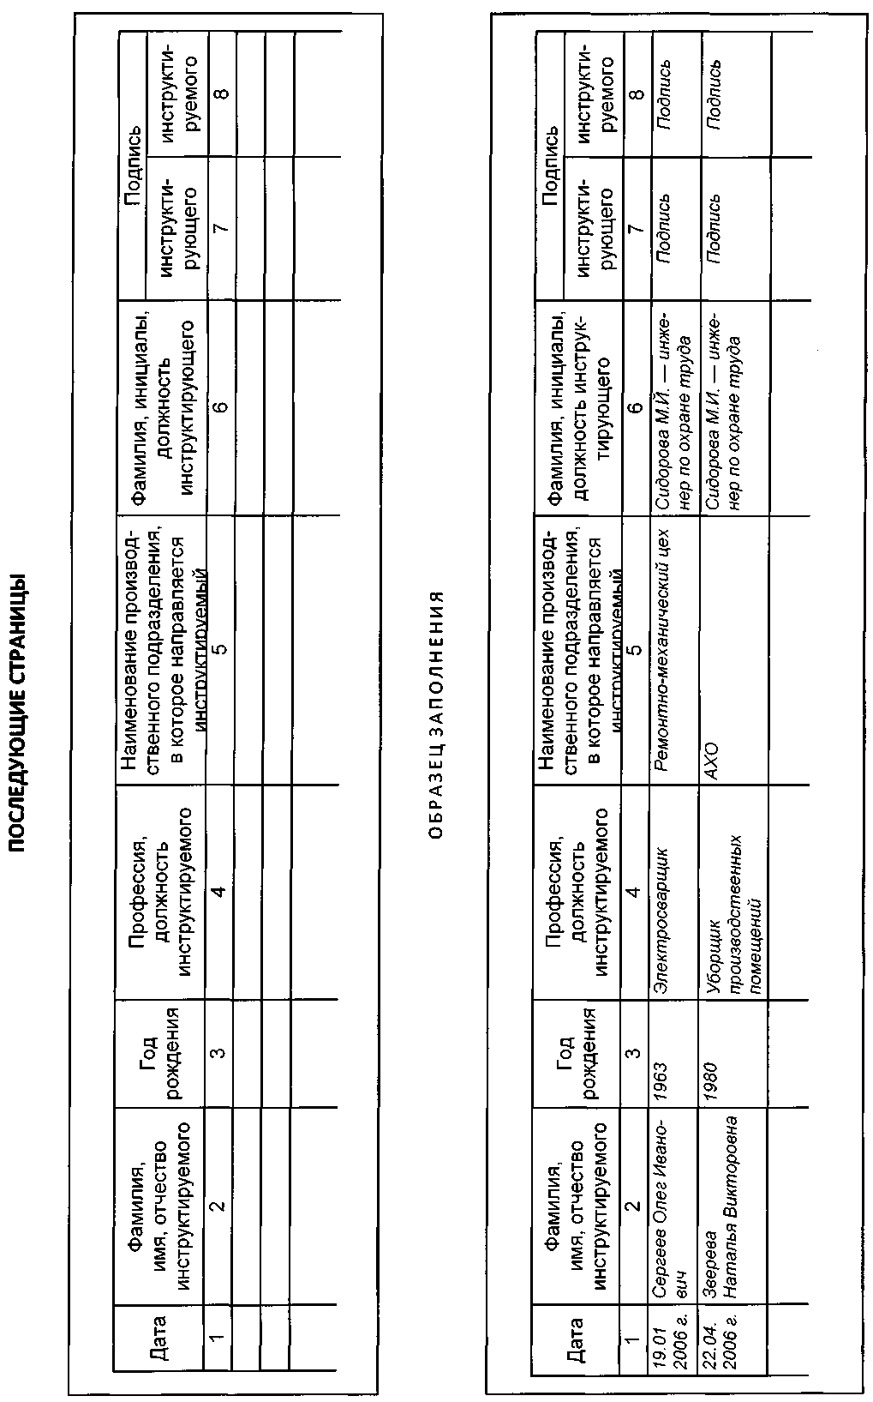

Приложение № 2

ОБЛОЖКА

_________________________________________________
предприятие, организация, учебное заведение
ЖУРНАЛ
регистрации инструктажа на рабочем месте
___________________________________
цех, участок, бригада, службы, лаборатория
Начат__________20 ___г.
Окончен________20 ___г.

ОБРАЗЕЦ ЗАПОЛНЕНИЯ

_________________ ООО «Организация»_______________
предприятие, организация, учебное заведение
ЖУРНАЛ
регистрации инструктажа на рабочем месте
________Ремонтно-механический цех______
цех, участок, бригада, службы, лаборатория
Начат___19.01__20 ___г.
Окончен________20 ___г.

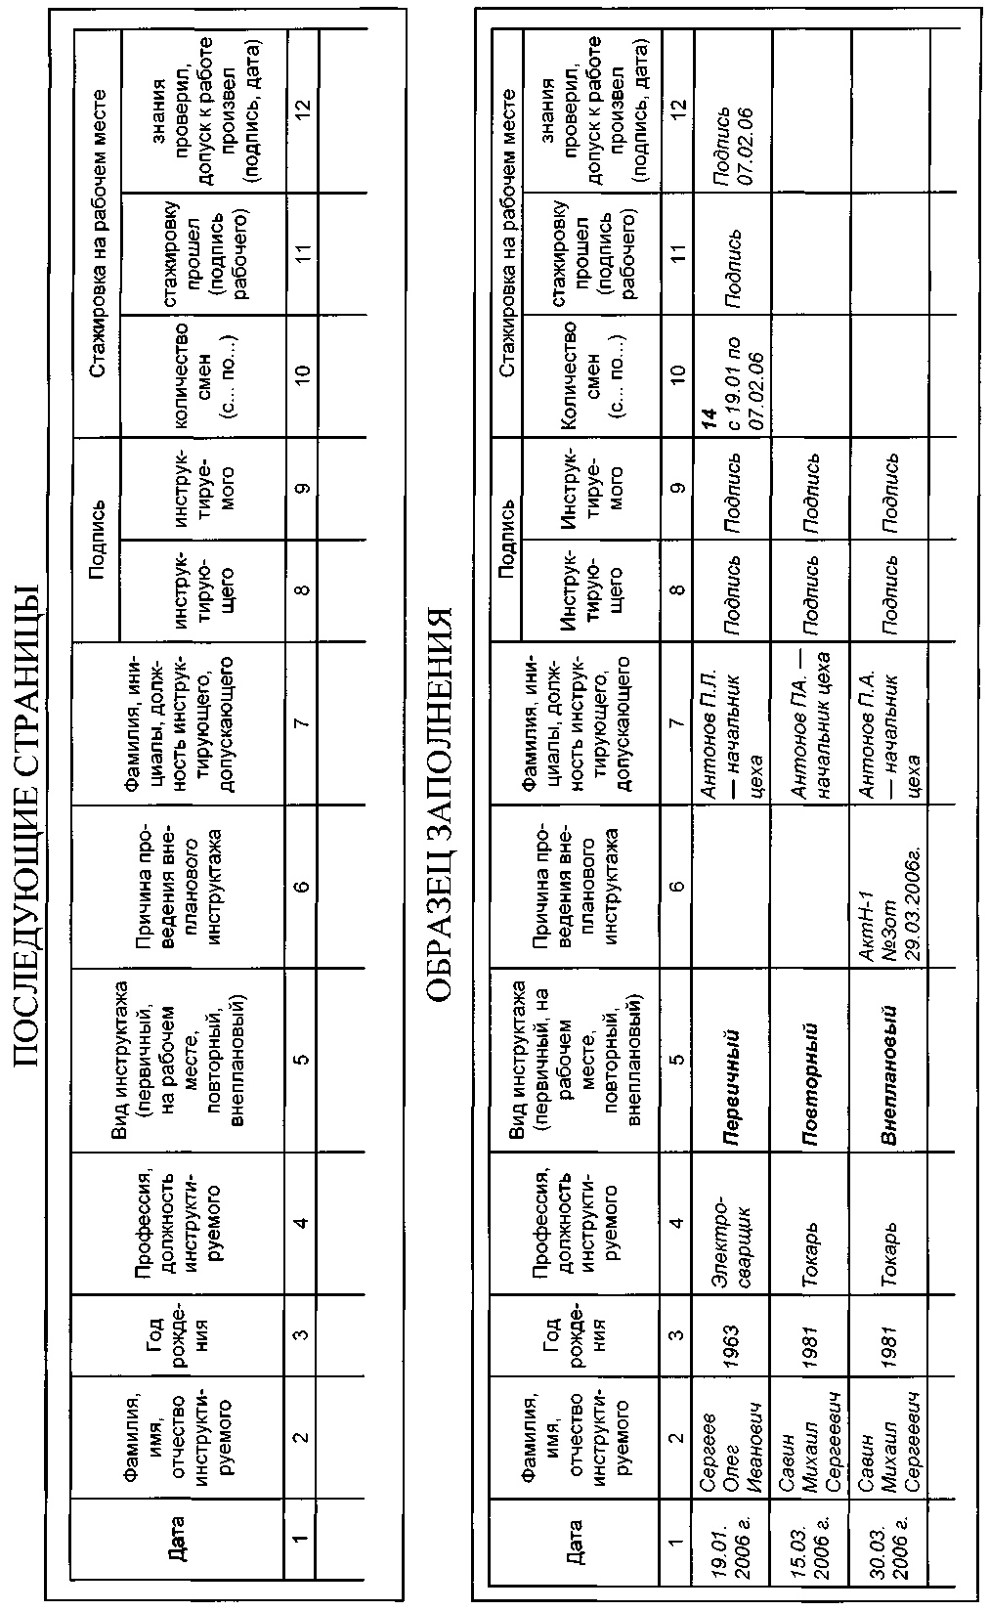

Приложение № 3

ОБЛОЖКА
ОБРАЗЕЦ ЗАПОЛНЕНИЯ

________________ООО «Организация»_______________
предприятие, организация, учебное заведение
ЖУРНАЛ
учета инструкций по охране труда для работников
Начат 28 сентября 20___г.
Окончен_________20 ___г.

ПОСЛЕДУЮЩИЕ СТРАНИЦЫ
(примерная форма)
 | № п/п | Дата | Наименование инструкции | Дата утверждения |  | Обозначение (номер) | Плановый срок | Ф.И.О. и должность  работника,  производившего  учет | Подпись работника, производившего учет
 | 1 | 2 | 3 | 4 |  | 5 | 6 | 7 | 8
ОБРАЗЕЦ ЗАПОЛНЕНИЯ
 | № п/п | Дата | Наименование инструкции |  | Дата утверждения | Обозначение (номер) | Плановый срок | Ф.И.О. и должность работника,  производившего учет | Подпись работника, производившего учет
 | 1 | 2 | 3 |  | 4 | 5 | 6 | 7 | 8
 |  | 28.09. 2005 г. | При работе на токарном станке |  | 28.09. 2005 г. | 6 | 09.2010г. | Сидорова М.И. —  инженер  по охране труда | Подпись
 |  | 28.09. 2005 г. | При выполнении  газосварочных  работ |  | 28.09. 2005 г. | 7 | 09.2010г. | Сидорова М.И. —  инженер  по охране труда | Подпись

Приложение № 4

ОБЛОЖКА
ОБРАЗЕЦ ЗАПОЛНЕНИЯ

________________ООО «Организация»_______________
предприятие, организация, учебное заведение
ЖУРНАЛ
учета инструкций по охране труда для работников
Начат 28 сентября 2006_г.
Окончен_________20 ___г.

ПОСЛЕДУЮЩИЕ СТРАНИЦЫ
(примерная форма)

№ п/п | Дата выдачи | Обозначение  (номер)  инструкции | Наименование инструкции | Количество  выданных  экземпляров | Ф.И.О.,  профессия (должность) получателя инструкции | Подпись получателя инструкции
1 | 2 | 3 | 4 | 5 | 6 | 7

ОБРАЗЕЦ ЗАПОЛНЕНИЯ

№ п/п | Дата выдачи | Обозначение  (номер)  инструкции | Наименование инструкции | Количество  выданных  экземпляров | Ф.И.О.,  профессия (должность) получателя инструкции | Подпись получателя инструкции
1 | 2 | 3 | 4 | 5 | 6 | 7
 | 28.09. 2005 г. | 6 | При работе на токарном станке | 2 | Антонов П.А. — начальник ремонтно-механического цеха | Подпись
 | 28.09. 2005 г. | 7 | При выполнении газосварочныхработ | 2 | Антонов П.А. —начальник ремонтно-механического цеха | Подпись

Приложение № 5

ОБЛОЖКА
ОБРАЗЕЦ ЗАПОЛНЕНИЯ

_________________ ООО «Организация»_______________
предприятие, организация, учебное заведение
ЖУРНАЛ
регистрации несчастных случаев на производстве
________Иванов Иван Иванович______
(фамилия, имя, отчество работодателя – физического лица, его регистрационные данные)
Начат 28 апреля 20 06_г.
Окончен________20 ___г.

ПОСЛЕДУЮЩИЕ СТРАНИЦЫ
ОБРАЗЕЦ ЗАПОЛНЕНИЯ

№ п/п | Дата и время  происшествия  несчастного  случая на  производстве | Фамилия,  имя, отчество  пострадавшего,  год рождения,  общий стаж работы | Профессия  (должность)  пострадавшего | Место,  где произошел  несчастный случай  (структурное  подразделение) | Вид  происшествия,  приведшего  к несчастному  случаю
1 | 2 | 3 | 4 | 5 | 6
1 | 25 января 2006г. 8 часов 30 минут | Сидоров  Андрей Иванович, 1977 года рождения, общий стаж работы — 5 лет 7 месяцев | Токарь | Ремонтно-механический цех, токарный участок | Воздействие  движущихся,  разлетающихся, вращающихся предметов  и деталей

Описание обстоятельств,  при которых произошел  несчастный случай | № акта формы Н-1 (Н-1ПС) о несчастном  случае на производстве и дата  его утверждения | Последствия  несчастного случая  (количество дней  нетрудоспособности,  инвалидный, смертельный исход) | Принятые меры  по устранению причин  несчастного случая
7 | 8 | 9 | 10
При работе на токарном станке металлическая стружка отлетела и попала пострадавшему в глаз.  Причины несчастного случая: неприменение средств индивидуальной защиты (очков), недостатки в обучении безопасным приемам труда. | № lorn 08.02.06г. | 63 дн/нетруд., 3 группа инвалидности | 1. Провести внеплановое обучение рабочего персонала цеха по охране труда  с последующей проверкой знаний.  2. Внести дополнения  и изменения в инструкцию по охране труда № 6 для токаря.  3. Провести внеплановый инструктаж по охране труда с рабочим персоналом цеха.

Приложение № 6

ОБЛОЖКА
ОБРАЗЕЦ ЗАПОЛНЕНИЯ

_________________ ООО «Организация»_______________
предприятие, организация, учебное заведение
ЖУРНАЛ
технического состояния
________Сверлильного станка______
(наименование оборудования)
Начат 28 апреля 20 06_г.
Окончен________20 ___г.

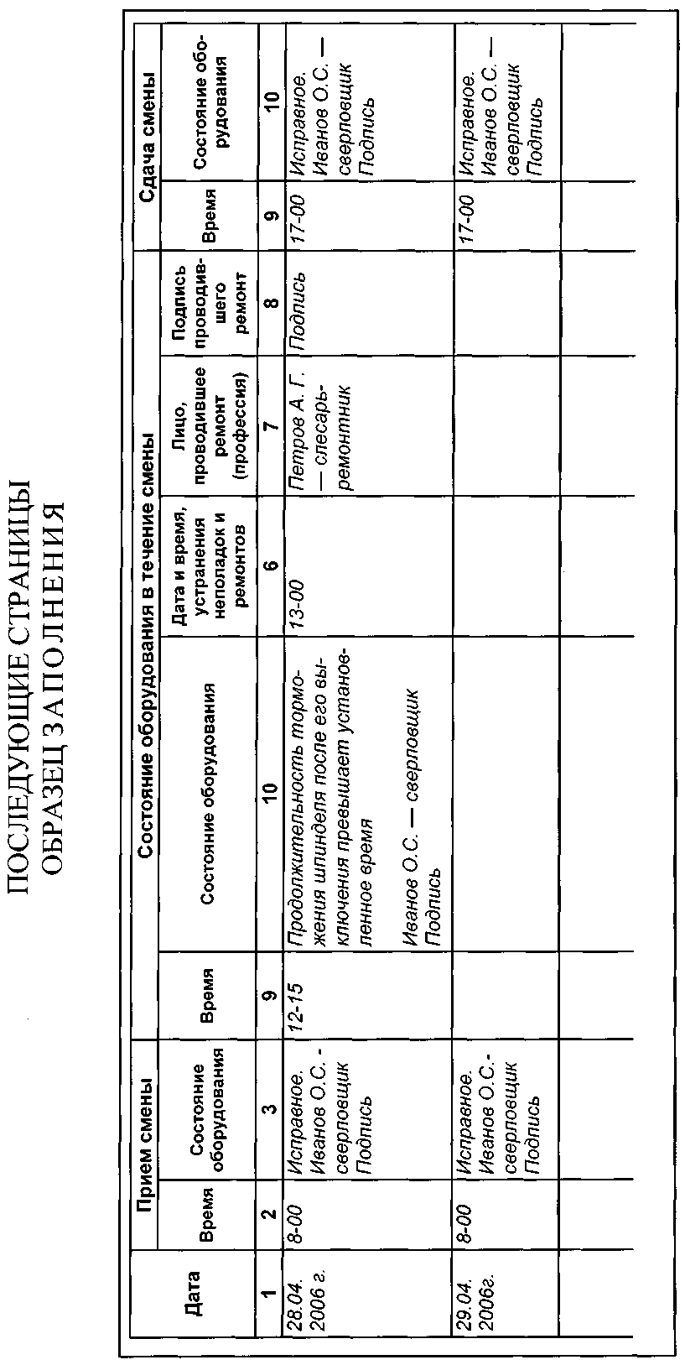

Приложение № 7

ОБЛОЖКА
ОБРАЗЕЦ ЗАПОЛНЕНИЯ

_________________ ООО «Организация»_______________
предприятие, организация, учебное заведение
ЖУРНАЛ
проверки охраны труда и техники безопасности
________Ремонтно-механический цех______
(наименование подразделения)
Начат _05 мая 20 06_г.
Окончен________20 ___г.

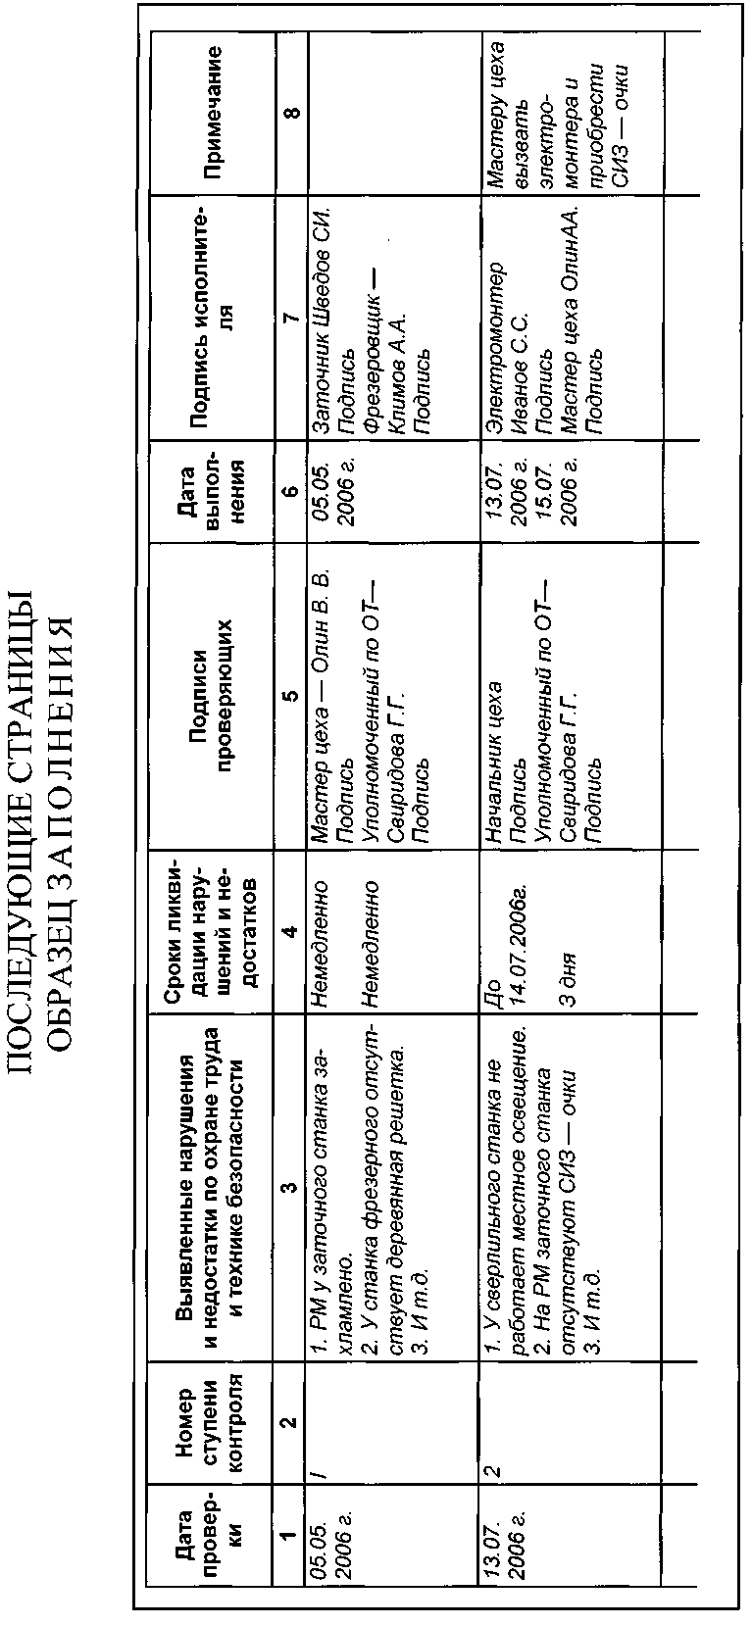

Приложение № 8

ОБЛОЖКА

__________________________________________________
предприятие, организация, учебное заведение
ЖУРНАЛ
учета проверки знаний норм и правил работы
в электроустановках
_____________________________________________________
(фамилия, имя, отчество работодателя – физического лица, его регистрационные данные)
Начат _______ 20 ___г.
Окончен________20 ___г.

ПОСЛЕДУЮЩИЕ СТРАНИЦЫ

№  п/п | Фамилия,  имя, отчество,  занимаемая  должность и стаж  работы в этой  должности | Дата  предыдущей проверки, оценка знаний и группа по электробезопасности | Дата и причина проверки | Общая оценка знаний, группа по электробезопасности  и заключение комиссии | Подпись проверяемого работника | Дата  следующей  проверки
1 | 2 | 3 | 4 | 5 | 6 | 7

Председатель комиссии
(должность, подпись, фамилия, инициалы)
Члены комиссии
(должность, подпись, фамилия, инициалы)

Приложение №9

ОБЛОЖКА

__________________________________________________
предприятие, организация, учебное заведение
ЖУРНАЛ
учета присвоения группы I по электробезопасности
неэлектрофицированному персоналу
_____________________________________________________
(фамилия, имя, отчество работодателя – физического лица, его регистрационные данные)
Начат _______ 20 ___г.
Окончен________20 ___г.

ПОСЛЕДУЮЩИЕ СТРАНИЦЫ

№ п/п | Фамилия, имя, отчество | Наименование полразделения | Должность (профессия) | Дата  предыдущего присвоения | Дата  присвоения | Подпись
 |  |  |  |  |  | проверяемого | проверяющего
1 | 2 | 3 | 4 | 5 | 6 | 7 | 8

Приложение №10

ОБЛОЖКА

__________________________________________________
предприятие, организация, учебное заведение
ЖУРНАЛ
учета, проверки и испытаний электроинструмента
и вспомогательного оборудования к нему

_____________________________________________________
(фамилия, имя, отчество работодателя – физического лица, его регистрационные данные)
Начат _______ 20 ___г.
Окончен________20 ___г.

ПОСЛЕДУЮЩИЕ СТРАНИЦЫ

Наименование  электроинструмента | №  инвентарный | Дата  последнего  испытания,  проверки | Причина  испытания,  проверки |  | Испытание изоля-ции повышенным напряжением |  | Измерение  сопротивления  изоляции
Наименование  электроинструмента | №  инвентарный | Дата  последнего  испытания,  проверки | после ремонта | периодическая | дата | результат | дата | результат
1 | 2 | 3 | 4 | 5 | 6 | 7 | 8 | 9

Проверка  исправности цели  заземления |  | Внешний осмотр и проверка работы  на холостом ходу |  | Дата следующего испытания,  проверки | Лицо, производившее проверку, испытание
дата | результат | дата | результат |  | Ф.И.О. | подпись
10 | 11 | 12 | 13 | 14 | 15 | 16

Приложение №11

ОБЛОЖКА

______________________________________________
предприятие, организация, учебное заведение
ЖУРНАЛ
учета и содержания средств защиты
_____________________________________________________
(наименование средств защиты, тип)
Начат _______ 20 ___г.
Окончен________20 ___г.

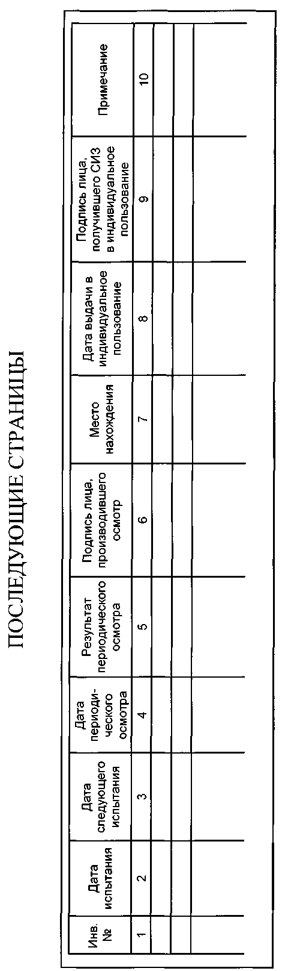

Приложение №12

ОБЛОЖКА

______________________________________________
предприятие, организация, учебное заведение
ЖУРНАЛ
Испытаний средств защиты из диэлектрической резины
_____________________________________________________
(наименование средств защиты, тип)
Начат _______ 20 ___г.
Окончен________20 ___г.

ПОСЛЕДУЮЩИЕ СТРАНИЦЫ
Инв. № | Предприятие владелец средств защиты | Испытано  повышенным  напряжением, кВ |  | Ток,  протекающий  через  изделие, мА | Результат испытания | Дата  следующего испытания | Подпись лица,  производившего  испытание
Инв. № | Предприятие владелец средств защиты | переменного тока | постоянного тока
1 | 2 | 3 | 4 | 5 | 6 | 7 | 8

Приложение №13

ОБЛОЖКА
__________________________________________________
предприятие, организация, учебное заведение
ЖУРНАЛ
учета работ по нарядам и распоряжениям в электроустановках

_____________________________________________________
(фамилия, имя, отчество работодателя – физического лица, его регистрационные данные)
Начат _______ 20 ___г.
Окончен________20 ___г.

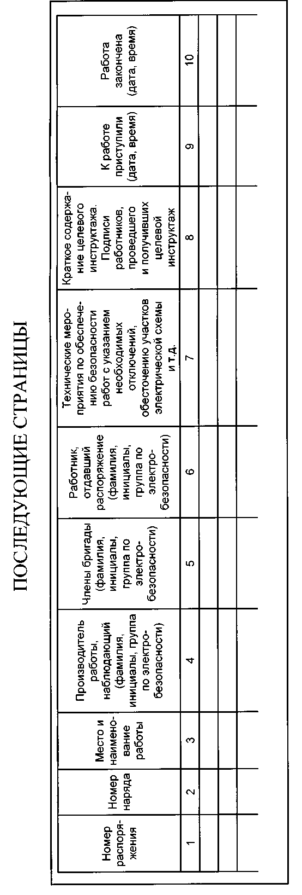

Приложение №14

ОБЛОЖКА

__________________________________________________
предприятие, организация, учебное заведение
ЖУРНАЛ
регистрации вводного инструктажа
по пожарной безопасности

_____________________________________________________
(фамилия, имя, отчество работодателя – физического лица, его регистрационные данные)
Начат _______ 20 ___г.
Окончен________20 ___г.

ПОСЛЕДУЮЩИЕ СТРАНИЦЫ
№  пп | Дата проведения инструктажа | Фамилия, имя, отчество инструктируемого | Должность  инструктируемого | Подпись
 |  |  |  | инструктируемого | инструктирующего
1 | 2 | 3 | 4 | 5 | 6

Приложение №15

ОБЛОЖКА

__________________________________________________
предприятие, организация, учебное заведение
ЖУРНАЛ
регистрации первичного, планового,
внепланового инструктажей по пожарной безопасности

_____________________________________________________
(наименование средств защиты, тип)
Начат _______ 20 ___г.
Окончен________20 ___г.

ПОСЛЕДУЮЩИЕ СТРАНИЦЫ
№  пп | Дата проведения инструктажа | Фамилия, имя, отчество инструктируемого | Должность  инструктируемого | Подпись
 |  |  |  | инструктируемого | инструктирующего
1 | 2 | 3 | 4 | 5 | 6

